EST554 – Diseño Experimental 1

ACTIVIDAD PRÁCTICA

CASO PRÁCTICO

Según los materiales disponibles y fuente de información a su alcance, más los ejercicios desarrollados en clase, vamos a poner en práctica los conceptos y ejercicios elaborados.

Operación

Se desea poner en práctica los conocimientos adquiridos sobre las investigaciones para más de dos muestras o grupos usando los principios de ANOVA.

Objetivo

Desarrollar los siguientes ejercicios que proporcionaremos para el manejo de estas técnicas estadísticas.

Variables a analizar

Las mismas deben ser identificadas en cada contexto de los ejercicios para el buen desempeño de los mismos.

Pruebas de Hipótesis

Recordar como siempre aquellos pasos para probar las hipótesis, siempre serán necesario para salir bien en el proceso de estas investigaciones.

Instrucciones para el desarrollo de la actividad

A partir de la información, en la unidad 2. Deben realizar los siguientes ejercicios:
- Ejercicio 10. Una empresa que maquila vidrio, utiliza tres maquina diferentes para el proceso de corte, durante el proceso se tomaron muestras de cada maquina y se mide la cantidad de defectos que deja el corte en las piezas de vidrio. El Objetivo es saber si el promedio de defectos es igual para cada maquina o hay alguna que tenga mejor calidad que otras. Utiliza un nivel de confianza de 5%.
Datos se muestran en la siguiente tabla:
- Ejercicio 11.
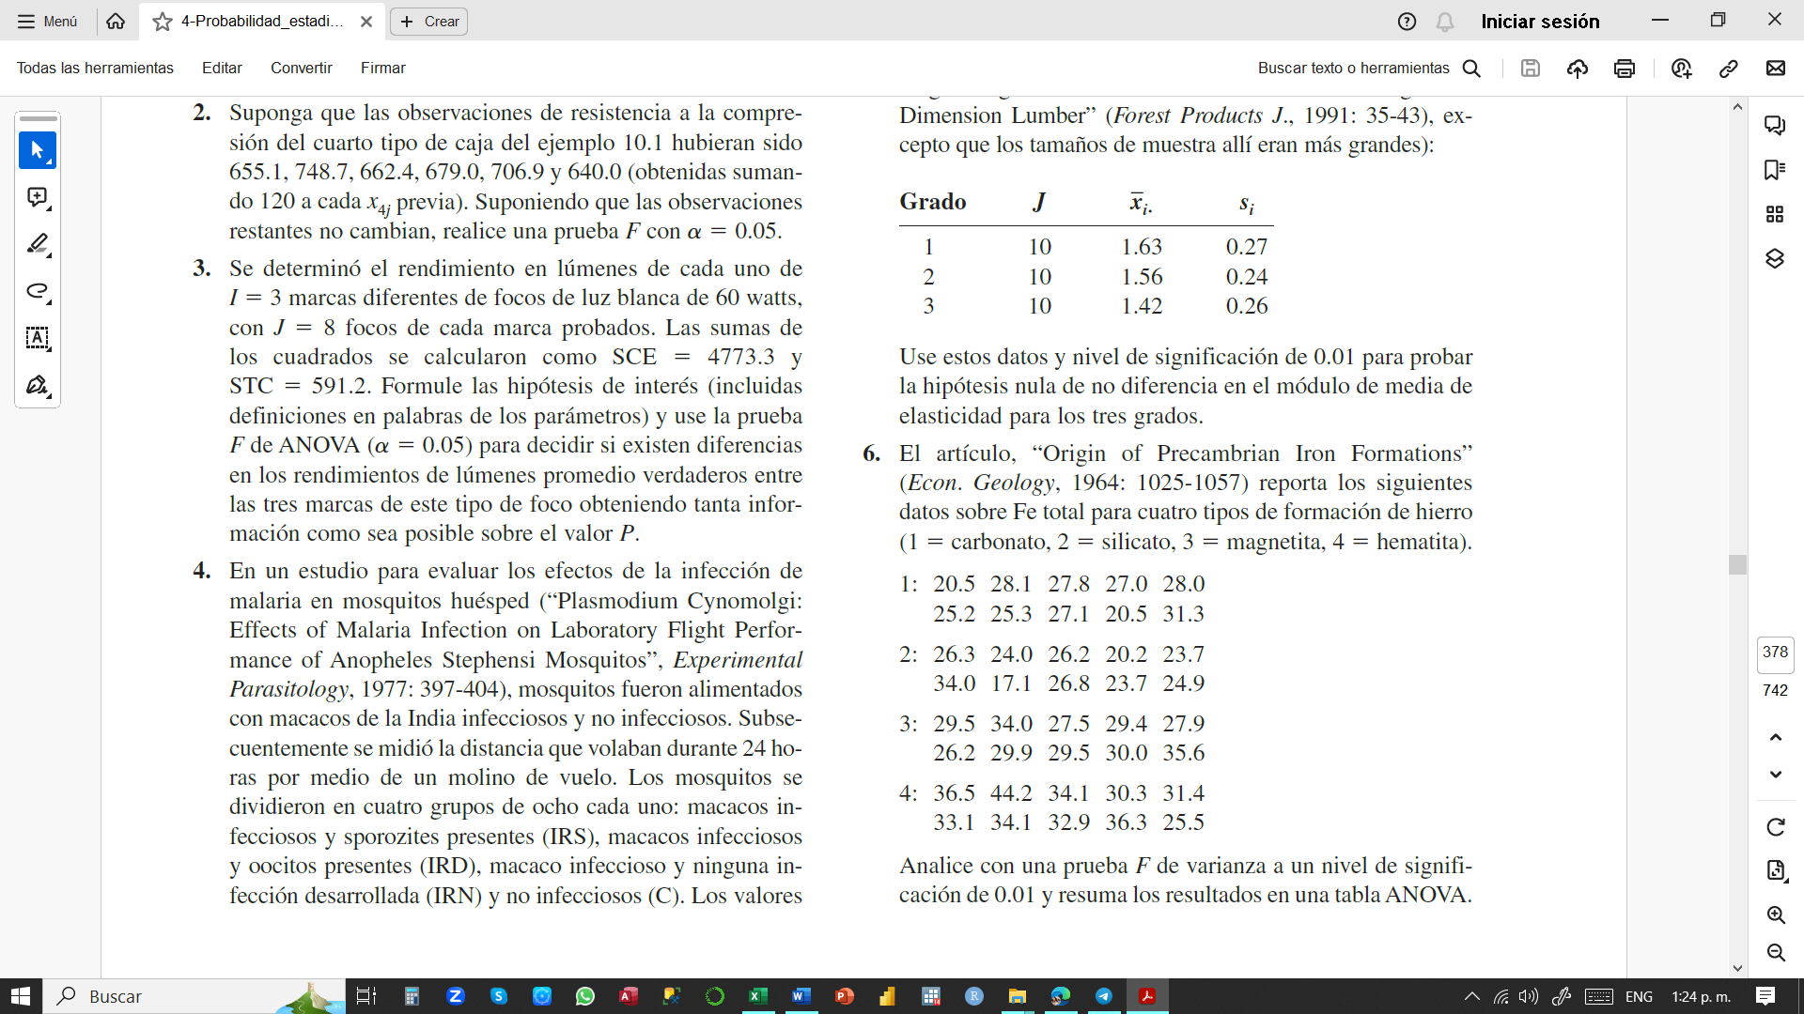

- Ejercicio 12.
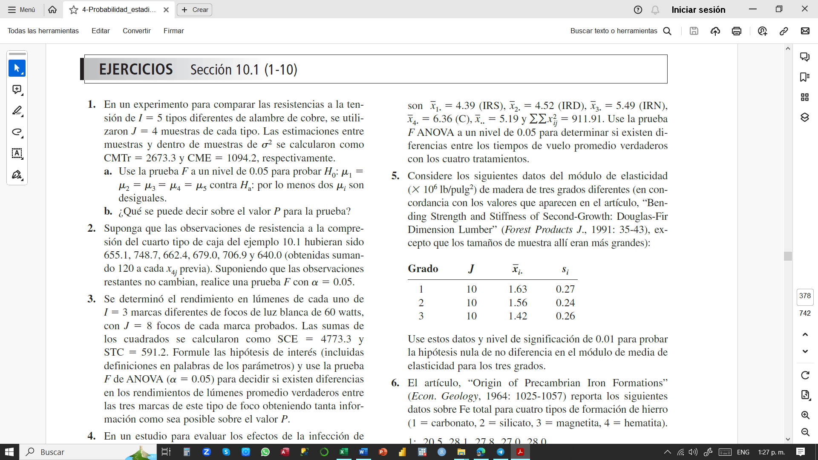

- Ejercicio 13.
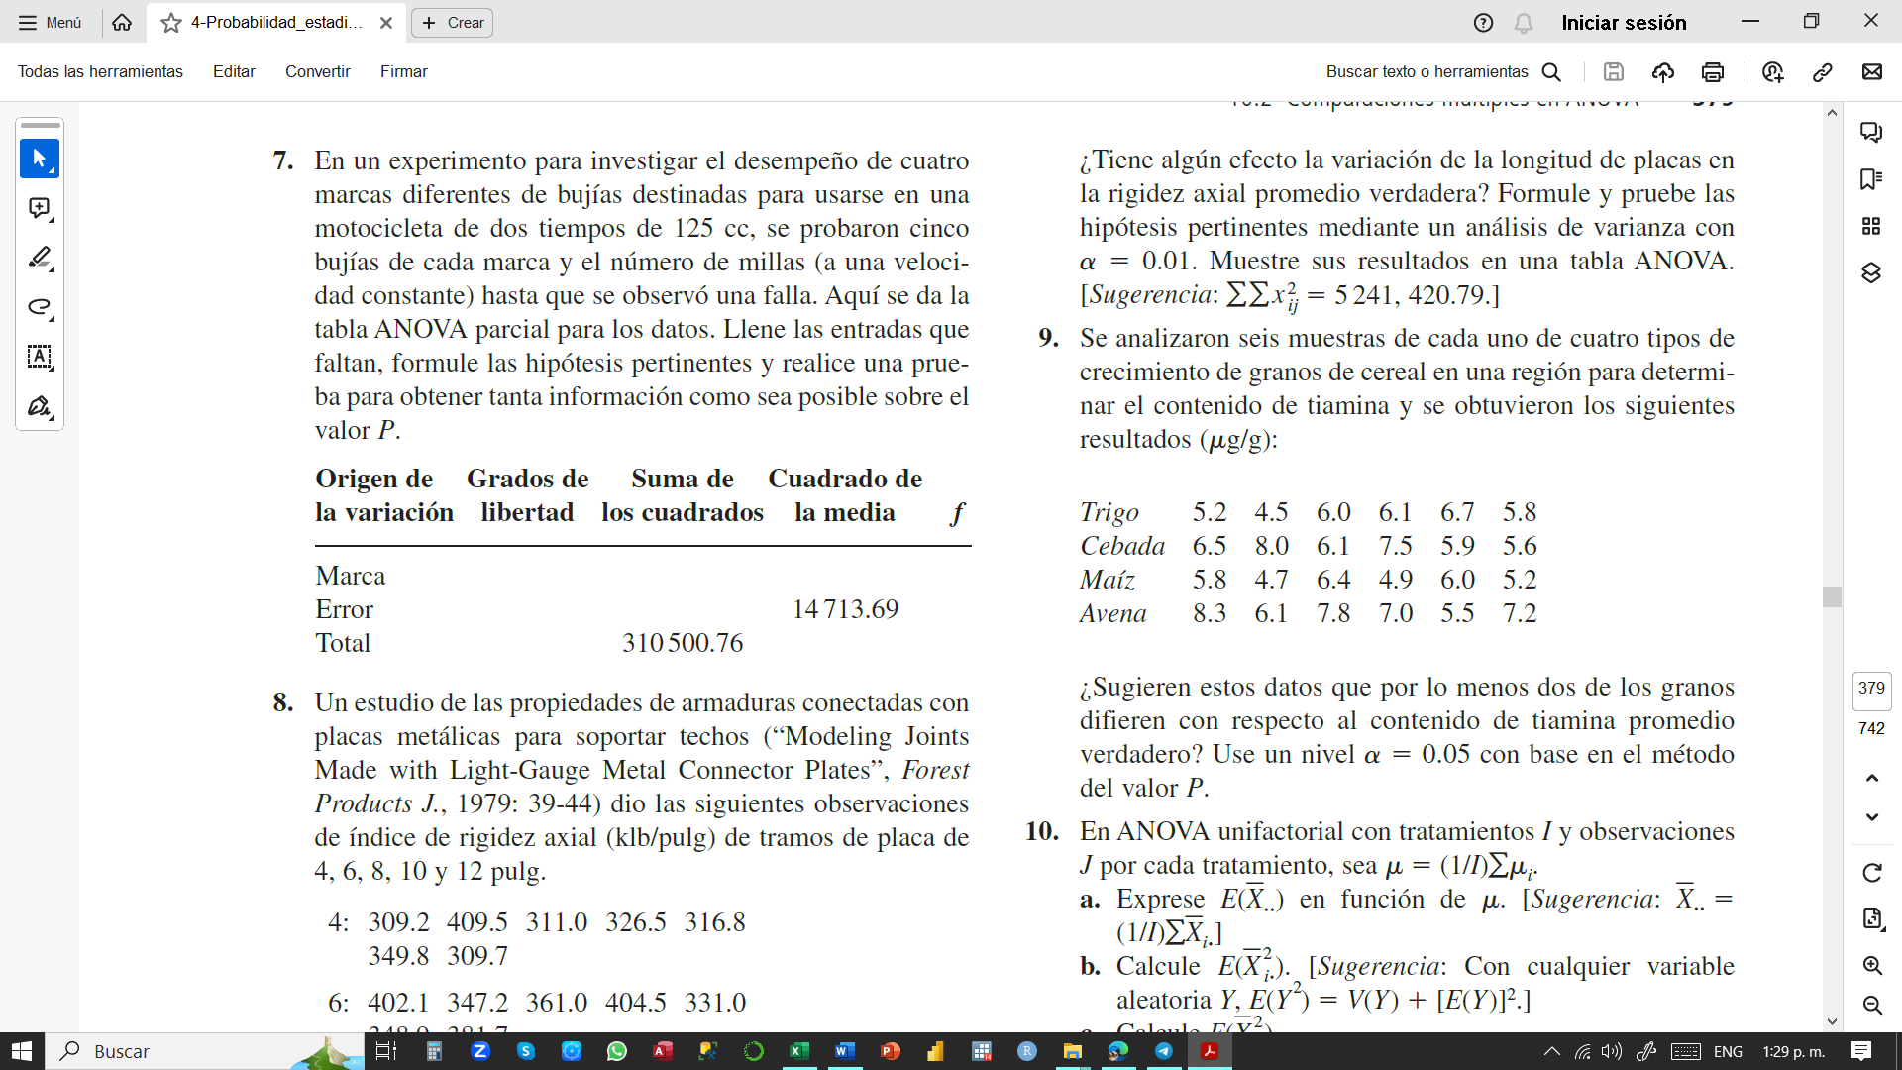


Elabore su respuesta a estas interrogantes basándose en el estudio de los materiales de la asignatura y otras fuentes que considere oportuno consultar, a pesar de que le diga que utilice el método P-valor use siempre los pasos discutidos en clases de pruebas de hipótesis.


Una vez completadas las respuestas, haga entrega del documento a través del icono de la actividad.

Referencias
Devore, J. L. (2008). Probabilidad y Estadística para Ingenería y Ciencias . México: Cengage Learning Editores S.A. de C.V.

